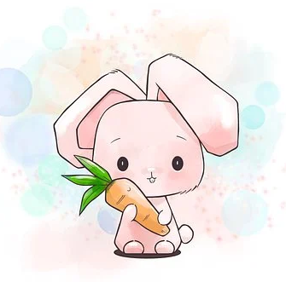
Der kleine Hase im Weihnachtswald

Der kleine Schneehase Flöckchen lebte ganz allein, tief im verschneiten Winterwald. Eigentlich war er ein sehr glücklicher Hase. Aber es gab etwas, das wünschte er sich mehr als alles andere auf der Welt.

Daher beschloss Flöckchen, dem Weihnachtsmann von seinem Wunsch zu erzählen. Am Abend vor Weihnachten schrieb er in seiner schönsten Schrift:

Lieber Weihnachtsmann,
könnte ich dieses Jahr
einen Freund zu
Weihnachten bekommen?
Das ist das Einzige, das
ich mir wirklich wünsche.

Vielen Dank
Flöckchen

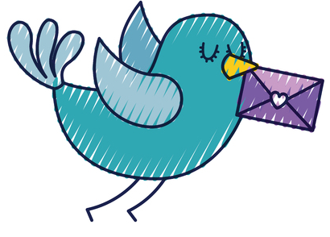
Ganz sorgfältig schrieb er die Adresse auf den Umschlag, damit der Brief auch nicht verloren ging.

Er lief hinaus in die klirrende Kälte ...
... doch die Spatzenpost flog bereits davon. Er hatte den Postboten um ein Schnurrhaar verpasst!

Jetzt gab es nur noch eine Möglichkeit:
Flöckchen musste den Brief selbst zum Weihnachtsmann bringen!

Flöckchen betrachtete die Landkarte.
„Ich muss einfach dem Nordstern folgen“, sagte er. „Dann werde ich mich auch nicht verlaufen. Aber zur Sicherheit packe ich noch ein paar nützliche Dinge ein.“

Er nahm seine warmen Handschuhe mit,
eine Handvoll leckerer Plätzchen
und die Karte.

Flöckchen war noch nicht lange unterwegs, da sah er plötzlich ein Licht durch die Bäume blitzen.
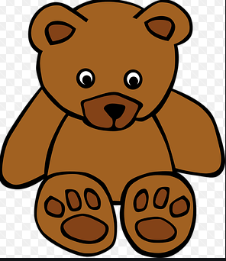
„Das ist der Nordstern!“, rief er vergnügt. Doch als er durch die Bäume trat, bemerkte er ...
... dass es nur das Mondlicht war, das sich auf dem gefrorenen Teich spiegelte. Bären liefen darauf Schlittschuh und alle hatten großen Spaß daran ...
... bis auf einen kleinen Bären, der abseits saß und versuchte, sich die kalten Tatzen zu wärmen.

Flöckchen zögerte nicht lange, gab dem kleinen Bären seine warmen Fäustlinge und zog dann weiter.
Er war noch nicht weit gekommen, da sah er hoch über sich einen Stern.
„Das muss der Nordstern sein!“, sagte er hoffnungsvoll. Doch als Flöckchen hinabgerutscht war, sah er, ...
... dass es nur die Spitze eines riesigen Tannenbaums war.
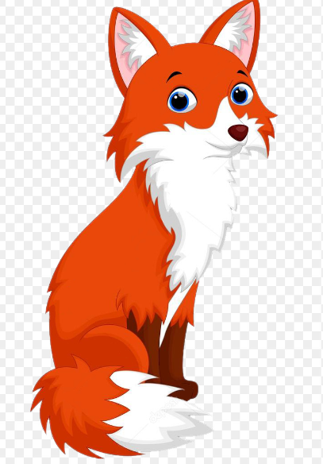
Um den Baum herum huschten viele Tiere und hängten eifrig Weihnachtsschmuck an die Zweige. Alle freuten sich!

Nur eine kleiner Fuchs schaute den anderen zu, denn er selbst hatte keinen Schmuck, den er an den Baum hängen konnte.

Der kleine Hase überlegte. „Möchtest du vielleicht meine Plätzchen haben, um damit den Baum zu schmücken?“, fragte er den kleinen Fuchs freundlich und zog dann weiter.

Er war schon sehr weit gewandert, als er plötzlich ein flackerndes Licht sah.
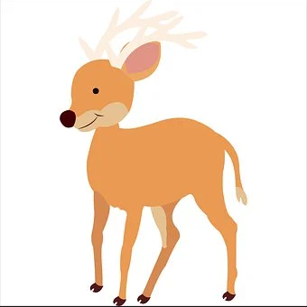
„Ob das der Nordstern ist?“, fragte er sich, aber auf der anderen Seite der Hecke traf er auf Rehkitze, die sich verlaufen hatten. Trotz ihrer Laternen waren sie vom Weg abgekommen.

Flöckchen hatte eine Idee: Er gab den Rehen seine Landkarte, mit der sie schnell nach Hause finden konnten. Die Rehe freuten sich sehr und Flöckchen ging weiter.

Flöckchen pustete in seine kalten Pfötchen und fragte sich, wie spät es wohl sein mochte. Fast wollte er umkehren, um sich ohne die Karte nicht zu verirren. Doch dann blickte er ein letztes Mal zum Himmel hinauf und was sah er da?
„Das muss der Nordstern sein!“, rief er. „Er leuchtete so hell.“ Und Flöckchen hoppelte so schnell er konnte und sah den hellen Nordstern, der über dem Haus des Weihnachtsmanns erstrahlte.
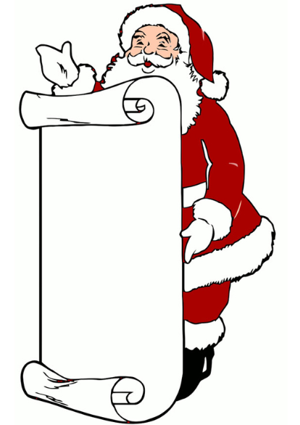
Der Weihnachtsmann las Flöckchens Brief und sagte:
„Hüpf auf meinen Schlitten! Ich muss jetzt los, überall auf der Welt Geschenke verteilen und Wünsche erfüllen. Da kann ich dich zu Hause absetzen.“

„Und was ist mit meinem Wunsch, lieber Weihnachtsmann?“, fragte der kleine Hase schüchtern.
„Wart's nur ab!“, sagte der Weihnachtsmann lächelnd. Mit einem lauten Hüh! rauschten sie durch die dunkle, sternenklare Nacht.
Der Rentierschlitten landete vor Flöckchens Haus, tief im Winterwald. Und davor standen die Tiere, die Flöckchen auf seinem Weg zum Weihnachtsmann getroffen hatte. Sie alle waren gekommen, um ihm für seine Hilfe zu danken.

Und was für ein herrliches Weihnachtsfest die neuen Freunde gemeinsam feierten! Flöckchen Weihnachtswunsch war tatsächlich in Erfüllung gegangen!

